Приложение №2
Упражнение "Снежки"
Детки весело играют в снежки. "Оживи" картинку - нужно дуть на снежки, перебрасывая их от мальчика к мальчику.

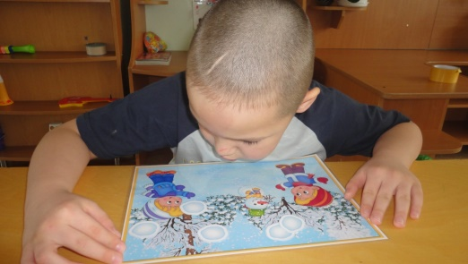
Упражнение «Хорошая погода»
У Мышки сегодня День рождения, а туча спрятала солнышко. Давай сделаем Мышке приятно. Тебе нужно подуть на тучку, чтобы опять была хорошая погода.
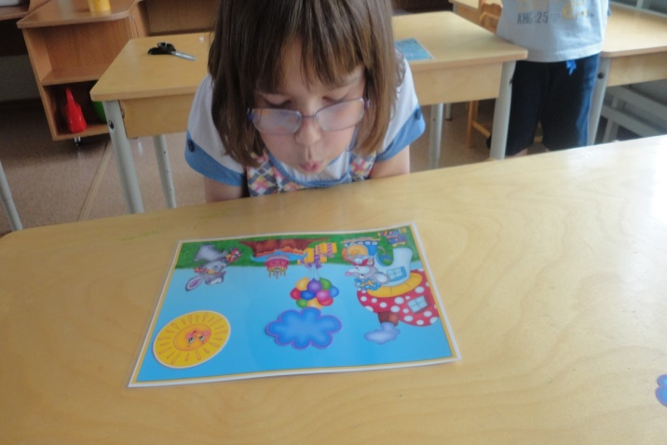
Упражнение "На пруду"
В солнечный день на пруду кипит жизнь. Громко квакают лягушки, летают стрекозы. Посмотри на картинку и «оживи» наш пруд: подуй на лягушку и стрекозу.
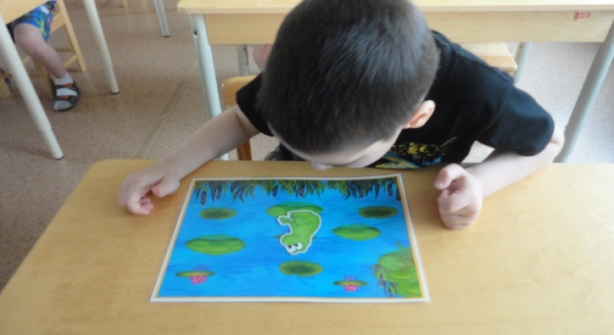
Упражнение "Подводный мир"
Подводный мир чудесен и многообразен. По дну неторопливо перемещается морская звезда. Туда-сюда снуют маленькие рыбки, невдалеке промелькнул морской конек, а вот показалась медуза. Оживи картинку: подуй на морских обитателей, и ты увидишь, как красиво может быть под водой.
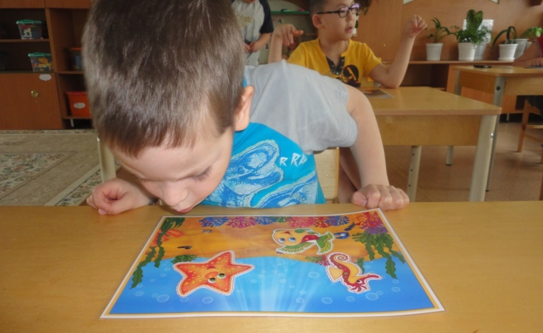
Упражнение "Горячий чай»
Помоги Лисичке-Сестричке остудить чай. Как это можно сделать? Правильно, подуть на него. (Ребенок дует на пар, а он отклоняется в вырезанное отверстие).
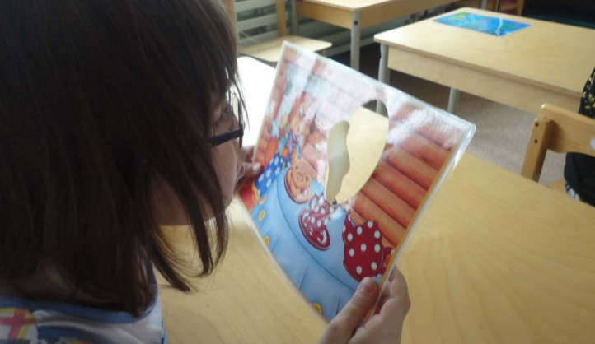
Упражнение "Цирковое представление"
Как весело и забавно на арене выступают морские котики. Подуй на мячик, чтобы игра ожила.
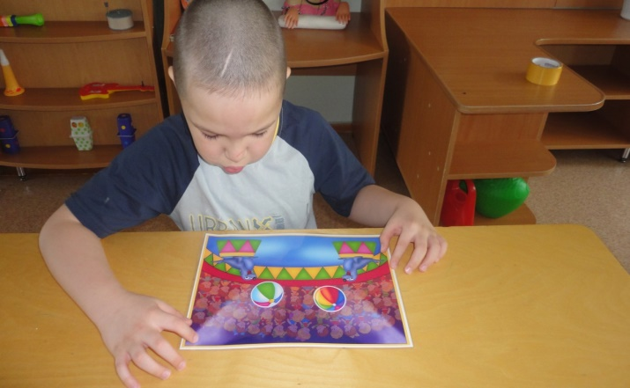
Упражнение "Цветочная полянка"
Как красив летний луг! Он пестреет цветами и травами, над которыми кружатся разноцветные бабочки, жужжат хлопотливые пчелки, гудят сердитые шмели. Подуй на насекомых, чтобы луг ожил.
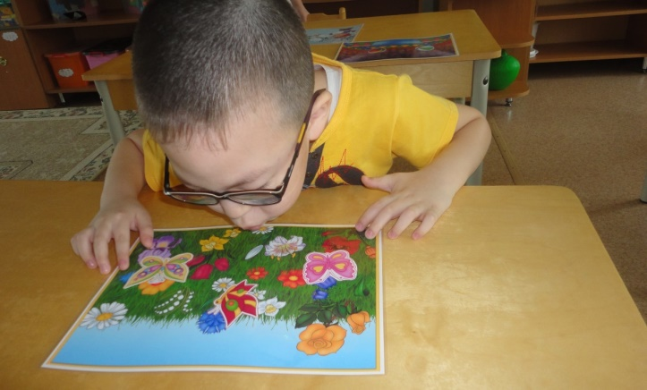
Упражнение "Снегопад"
В лесу начался снегопад. "Оживи" картинку - нужно дуть на снежинки, помогая им "кружиться" в снежном танце.
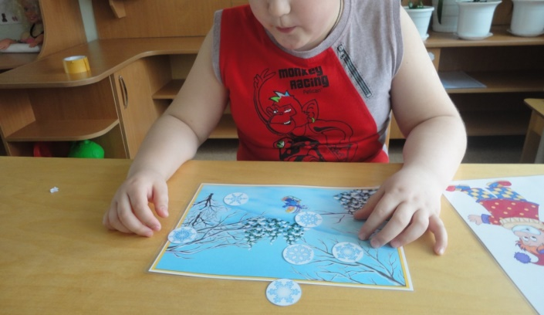
Комплект игр «Накорми меня»
Рот это "ворота", куда дети должны задуть разные лёгкие предметы - вату, шарики из салфетки и т.д., таким образом, развивается речевое дыхание. Можно устраивать соревнования - кто больше попадёт. Цель игры - развитие целенаправленной воздушной струи.
